关于“科学素质网络知识竞赛”
在线答题活动参与方法

第一步，使用手机微信扫描下方二维码，关注“科普兵团”微信公众号；
​​

第二步，进入“科普兵团”微信公众号，点击右下角“知识竞赛”，即可参与答题；
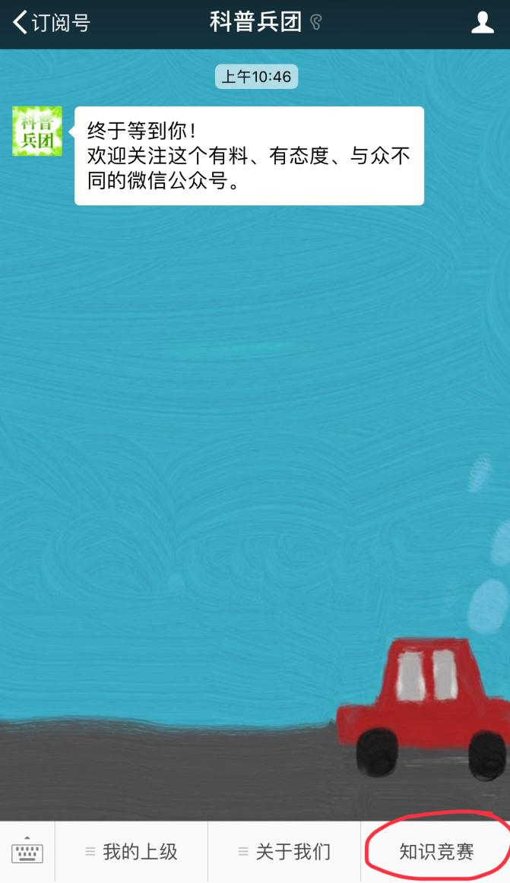

第三步，答题结束后，再次进入“知识竞赛”点击“成绩” “我的成绩”，即可查询答题得分。

